Projekte unterscheiden sich von der täglichen Routinearbeit und werden nach anderen Regeln geplant und überwacht. Zu den speziellen Planungs- und Management-Methoden gehören spezifische Phasenmodelle, die insbesondere bei IT-Projekte angewendet werden.

Phasenmodelle
Für die Strukturierung eines IT-Projekts erfolgt die Zerlegung eines Projektes in Teilphasen. Die gewonnenen Erfahrungen aus IT-Großprojekten zeigten, dass der Erfolg wesentlich von der richtigen Phasenmodell-Wahl geprägt ist. So werden heute in größeren Unternehmen für Projekte Phasenmodelle vorgeschrieben, um den Arbeitsablauf zu erleichtern.

Wasserfallmodell
Gemeinhin wird das Wasserfallmodel als ein Vorgehensmodell in der Softwareentwicklung bezeichnet, bei dem der Softwareentwicklungsprozess in autonomen Phasen organisiert wird. Dabei gehen die Phasenergebnisse wie bei einem Wasserfall immer als bindende Vorgaben für die nächste tiefere Phase ein. Dies bedeutet auch, dass jede Phase einen definierten Start- und Endpunkt mit eindeutig definierten Ergebnissen hat.
Zurückgeführt wird das Wasserfallmodell auf die Publikation von Royce, Winston: Managing the Development of Large Software Systems. Proceedings of IEEE WESCON. August 1970. Der Autor verwendet dabei selbst nicht das Wort "waterfall model", allerdings stellt er sein Vorgehensmodell mit Hilfe von Grafiken dar, die intuitiv an einen Wasserfall erinnern. Der Autor fordert dabei explizit auf, den Schritt von einer Phase zur nächsten mindestens zweimal zu durchlaufen und damit gesicherte und abgenommene Ergebnisse zu schaffen, auf die man sich bei späteren Problemen wieder zurückziehen kann (Rückkopplungsschleifen). Ebenso sieht er ein nochmaliges Durchlaufen der Phasen, je nach Komplexität der Aufgabenstellung vor.
Das Wasserfallmodell wird allgemein dort vorteilhaft angewendet, wo sich Anforderungen, Leistungen und Abläufe in der Planungsphase relativ präzise beschreiben lassen.

Vorteile
- klare Abgrenzung der Phasen mit fertig gestelltem Dokument
- einfache Möglichkeiten der Planung und Kontrolle, d.h. geringer Managementaufwand
- bei stabilen Anforderungen und klarer Abschätzung von Kosten und Umfang sehr effektives Modell

Nachteile
- Modell ist nur auf einfache Projekte anwendbar
- inflexibel gegenüber Änderungen und im Vorgehen (Phasen müssen sequenziell abgearbeitet werden)
- frühes Festschreiben der Anforderungen ist sehr problematisch
eventuell teure Änderungen (mehrmalig wiederholtes Durchlaufen des Prozesses bei Änderungen)
- Einführung des Systems sehr spät nach Beginn des Entwicklungszyklus (später return on investment)
- u. U. zu geringe Berücksichtigung der Risikofaktoren, da der festgelegte Entwicklungsprozess ohne Änderung durchgeführt wird
http://de.wikipedia.org/wiki/Wasserfallmodell http://www.projektmagazin.de/glossar/gl-0825.html

Wasserfallmodell (vereinfachte Darstellung)
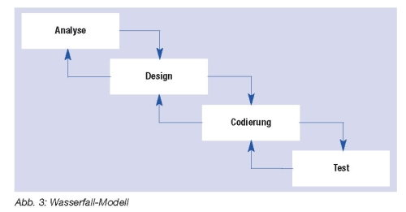
In der betrieblichen Praxis gibt es viele Varianten des reinen Modells.
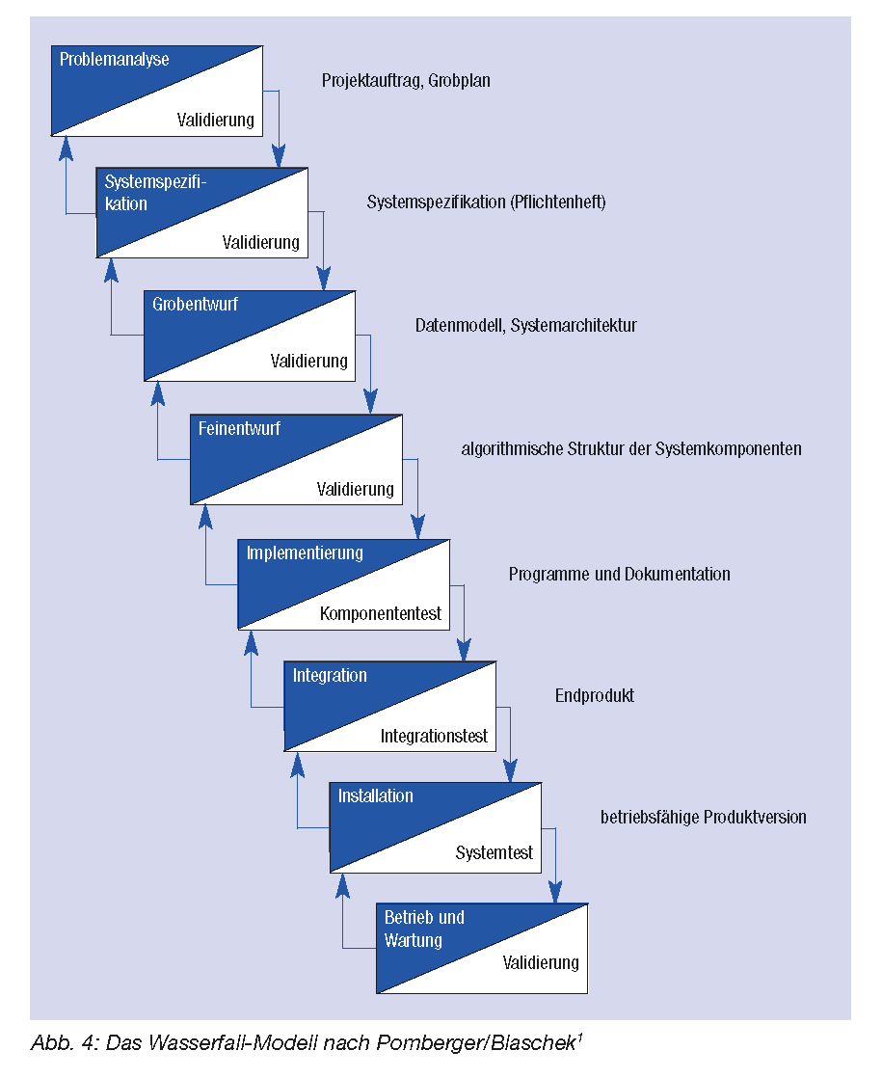

Bei größeren IT-Projekten ist die Vorgehensweise des Wasserfalls sehr ineffizient, derweil die verschiedenen Teilsysteme und Module sich zu einem bestimmten Zeitpunkt in unterschiedlichen Entwicklungsstadien befinden, speziell dann, wenn auf Bestehendes aufgebaut werden soll oder muss. Dieser Sachverhalt wird bei dem Prinzip der inkrementellen Systementwicklung berücksichtigt.

Bei der inkrementellen Systementwicklung wird das zu entwickelnde IT-System in Teilsysteme bzw. Module zerlegt, die weitgehend autonom und zeitversetzt entwickelt und schrittweise verbessert werden. Das System erfährt einen schrittweisen Zuwachs (Inkrementum). In den Teilsystemen entstehen recht früh lauffähige Versionen (Prototyp), bevor das Gesamtsystem in Betrieb gehen kann. Die prinzipielle Abfolge der Tätigkeitsarten ist mit der des Wasserfallmodells vergleichbar.
Spiralmodell von Barry Boehm.

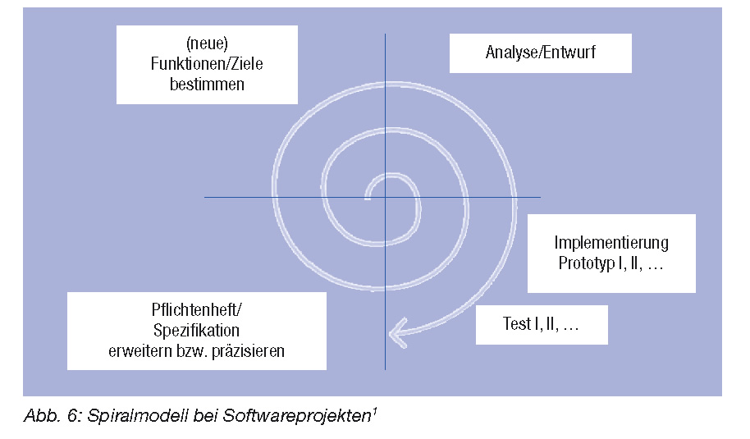

Das Spiralmodell ist ein Meta-Modell, dies bedeutet, dass ein gängiges Phasenmodell für die Phase der Risikominimierung gewählt werden muss.

V-Modell

Das V-Modell ist ein Vorgehensmodell zum Planen und Durchführen von Projekten mit besonders hohen Anforderungen an die Qualitätssicherung. Durch die Vorgabe konkreter, standardisierter Vorgehensweisen, zugehöriger Ergebnisse und verantwortlicher Rollen erhöht das V-Modell die Projekttransparenz, verbessert das Management von Projekten und erhöht nachhaltig die Erfolgswahrscheinlichkeit. Das Standardmodell bei IT-Entwicklungsprojekten beinhaltet vier Submodelle:

Projektmanagement

Konfigurationsmanagement

Softwareerstellung

Qualitätssicherung

Mit Hilfe der Submodelle wird die Vorgehensweise (Was muss gemacht werden?),

die Methoden (Wie ist es zu machen?) und

die Werkzeuge (Womit wird es gemacht?) beschrieben.

Am Ende jeder Entwicklungsphase erfolgt eine Prüfphase. Das V-Modell beschreibt den Softwareentwicklungsprozess aus funktionaler Sicht.

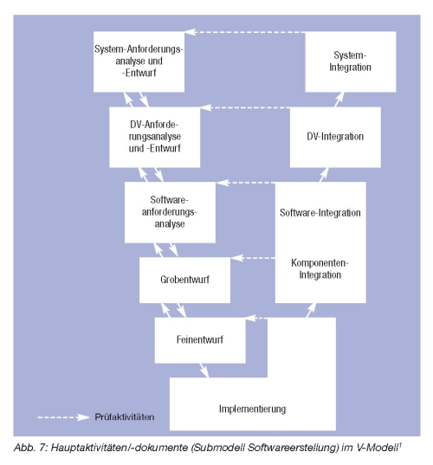

Seit 2005 ist das V-Modell „XT“ verbindlich bei IT-Systemen des Bundes vorgeschrieben.

